EKONOMSKA ŠOLA  NOVO MESTO | VAJA AFTER EFFECTS | Zdenko POTOČAR

VAJA AF 11C - ANIMIRANJE LIKOV EASY EASE

Kreiraj mapo: VAJA AF 11B – ANIMIRANJE LIKOV EASY EASE
ter podmape: GRADIVO, PROJEKT, RENDER.

1. Naredi novo kompozicijo - 5 sek
2. naredi novi solid layer svetlo zelene barve

3. Ustvari nov shape layer in v njem naredi ne preveč veliko zvezdo.
Določi barvo notranjosti, barvo okvirja, debelino okvirja.
S pomočjo GRAPH EDITOR (kot v vaji 11 A) animiraj neenakomerno hitrost utripanja zvezde.
(Transform,Scale) (Najprej hitro, nato počasi.)
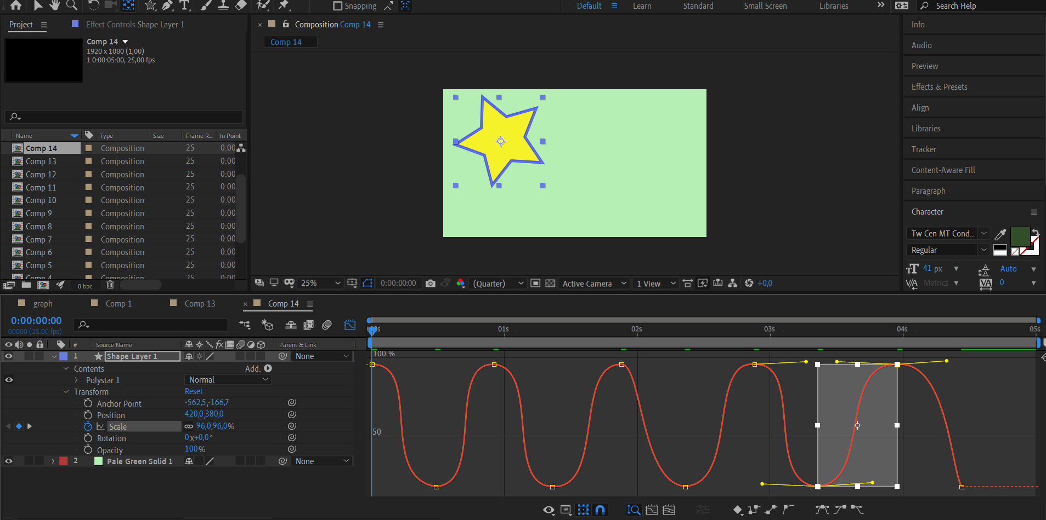

4. Ustvari nov shape layer in v njem naredi ne preveč velik krog.
S pomočjo GRAPH EDITOR (kot v vaji 11) animiraj neenakomerno hitrost odpiranja kroga.

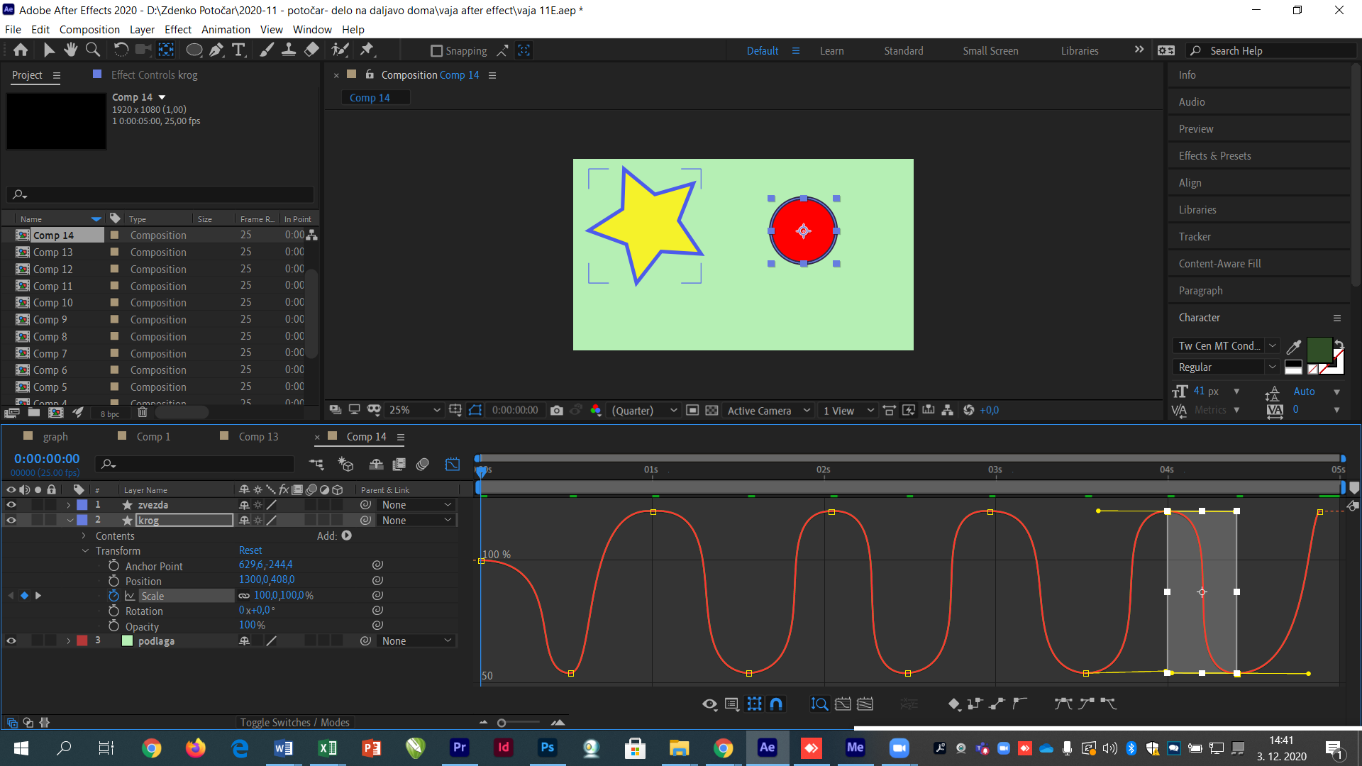

5. Ustvari nov shape layer in v njem naredi s pomočjo pen toola ravno črto.
S pomočjo GRAPH EDITOR (kot v vaji 11) animiraj neenakomerno hitrost odpiranja črte.

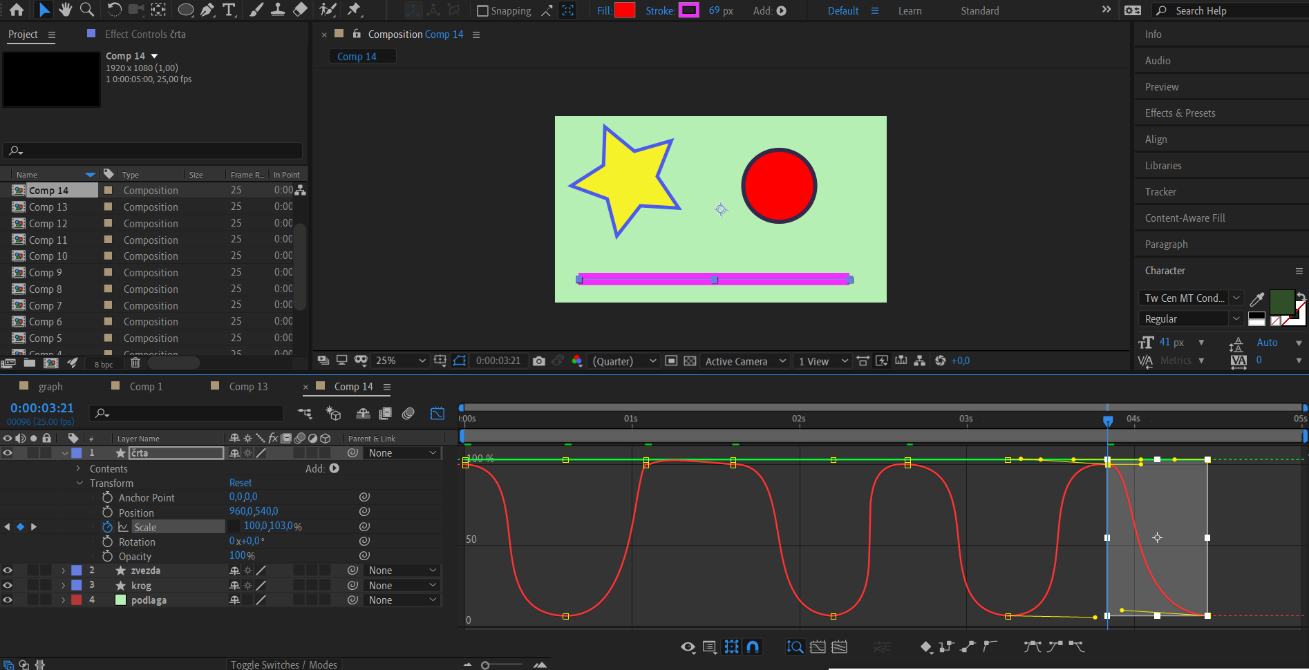

Poimenuj layerje.

Shrani projekt in renderiraj.
- pazi na ustrezno poimenovanje datotek
(Naprimer: leto-mesec-dan_Priimek_ime vaje_ver_številka.mp4)

PAZI:
- Če oddajaš v spleto učilnico velikost datoteke mp4 skrči kolikor se le da
- Če profesor zahteva oddaj še v wordu narejen print shot (print screen) projekta, kjer se vidijo vse časovnice

